Dari sumber buku di bawah ini
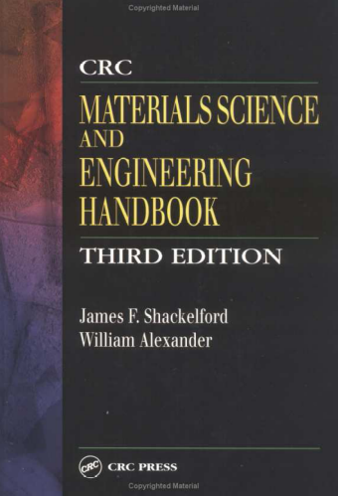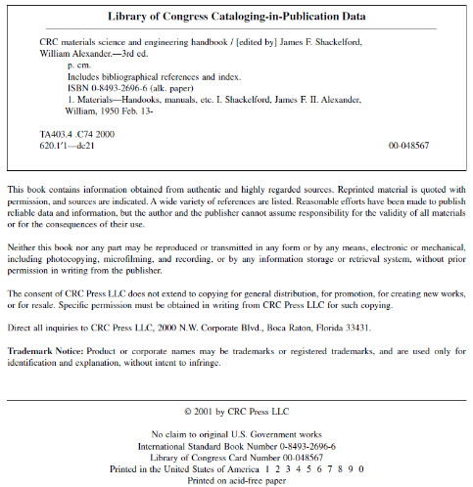
Mohon digunakan sebagai data reference (pembanding)
Diperoleh data tensile strength dan modulus of elasticity of Stainless Steel adalah
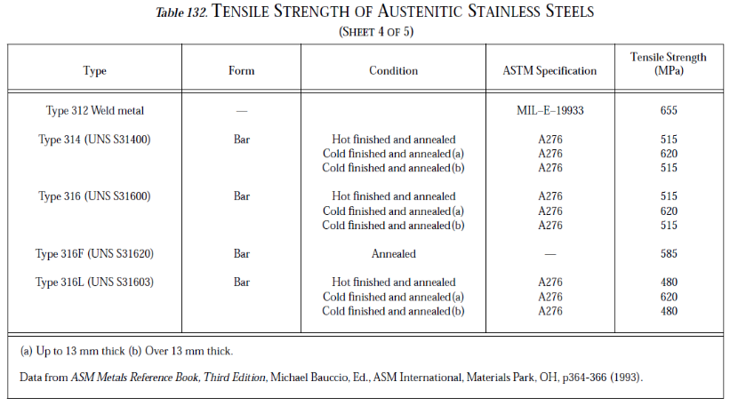
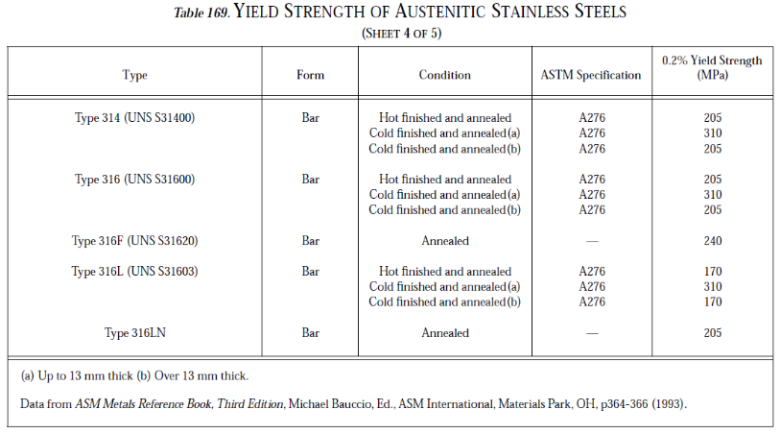
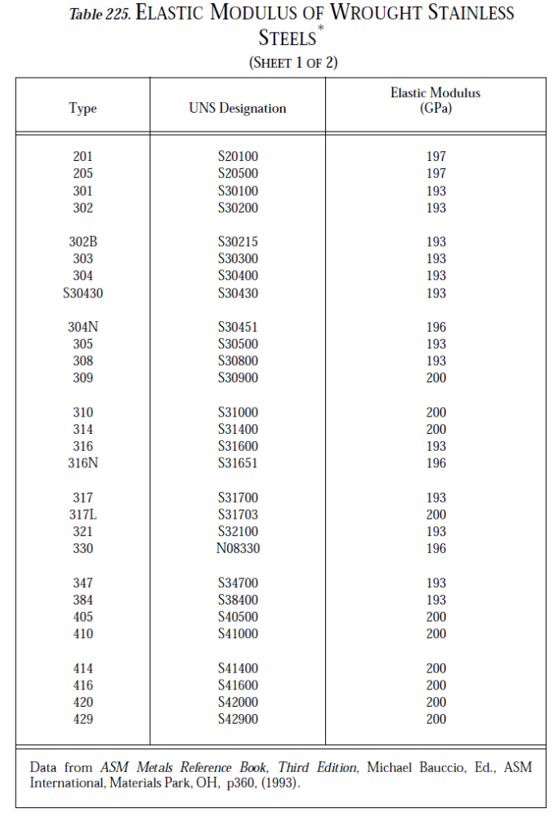
Teori mengenai pengujian tarik dan contoh soal dapat dilihat pada buku Materials Science and Engineering, an Introduction karangan William D. Callister, Jr. edisi ke 7 dan buku Mechanical Metallurgy karangan George E. Dieter. Buku-buku tersebut dapat didownload di http://www.4shared.com/

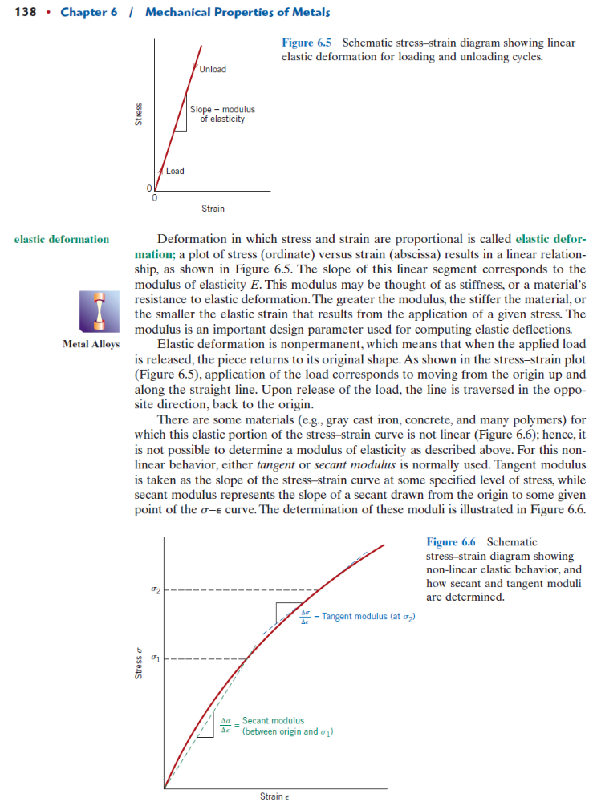
σ₁
σ₂
e₂
e₁
Cara lain mencari modulus elastisitas dengan menggunakan persamaan:
$$E=\frac{dσ}{de}=\frac{σ_{2}-σ_{1}}{e_{2}-e_{1}}$$
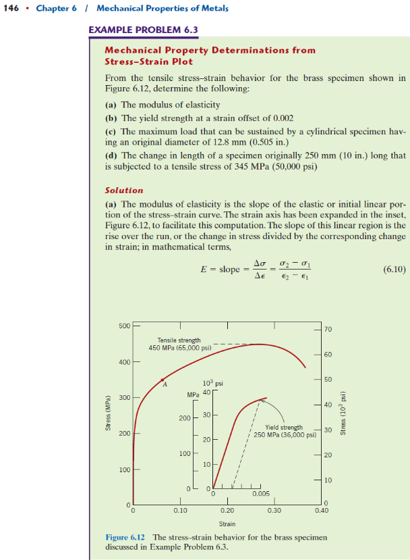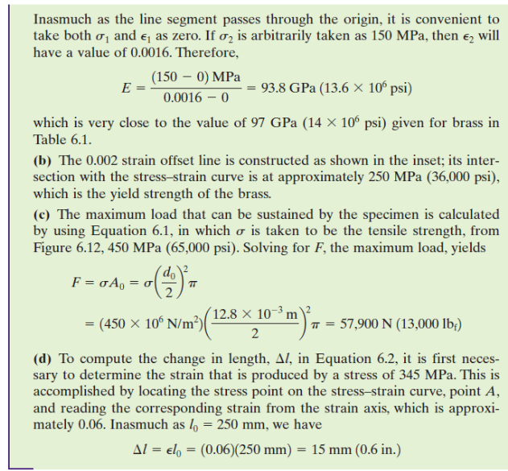

Dengan perkiraan mengambil angka dari garis biru (kurva dari data di tdeu4m.xls):
$$E=\frac{dσ}{de}=\frac{300-150}{{4,3.10}^{-3}-2,1.{10}^{-3}}=\frac{150}{2,2.{10}^{-3}}=\frac{150.{10}^{3}}{2,2}=68181=68,181 GPa$$

M atau m (?), jika m = koefisien
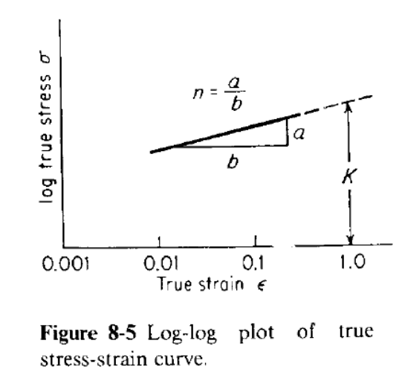

n = strain hardening coefficient (koefisien pengerasan regangan).

